- 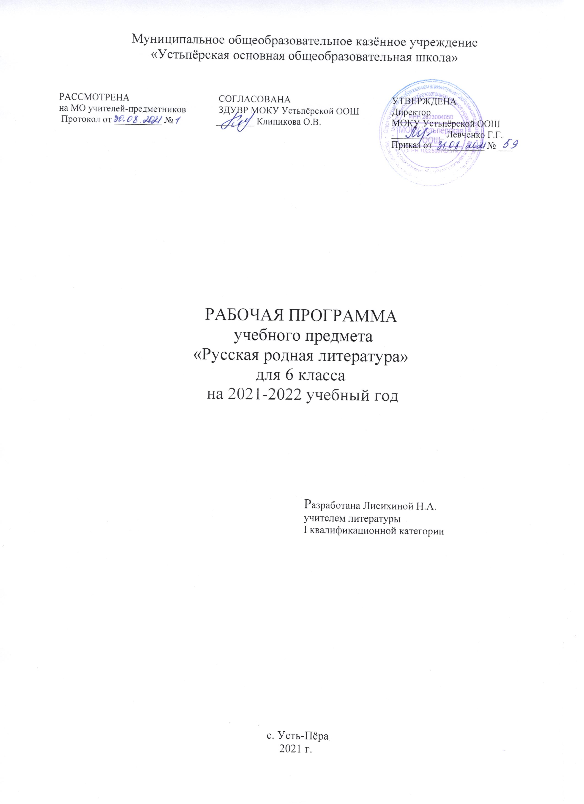ПОЯСНИТЕЛЬНАЯ ЗАПИСКА

Рабочая программа разработана на основе Примерной программы по учебному предмету «Родная (русская) литература» для образовательных организаций, реализующих программы основного общего образования 2020.
Учебно-методический комплект обеспечен предметной линией учебников О.М.Александровой, М.А.Аристовой, Н.В.Беляевой и др.
В соответствии с учебным планом школы программа рассчитана на обязательное изучение русской родной литературы в 6 классе в объеме 7 ч (0,2 часов в неделю).

- ПЛАНИРУЕМЫЕ РЕЗУЛЬТАТЫ ОСВОЕНИЯ УЧЕБНОГО ПРЕДМЕТА «РОДНАЯ (РУССКАЯ) ЛИТЕРАТУРА»

Личностные результаты:
- осознание обучающимися российской гражданской идентичности, своей этнической принадлежности; проявление патриотизма, уважения к Отечеству, прошлому и настоящему многонационального народа России; чувство ответственности и долга перед Родиной; понимание гуманистических, демократических и традиционных ценностей многонационального российского общества;
- способность и готовность обучающихся к саморазвитию и самообразованию на основе мотивации к обучению и познанию, уважительное отношение к труду;
- формирование целостного мировоззрения, соответствующего современному уровню развития науки и общественной практики, учитывающего социальное, культурное, языковое, духовное многообразие современного мира;
- осознанное, уважительное и доброжелательное отношение к другому человеку, его мнению, мировоззрению, культуре, языку, вере, гражданской позиции, к истории, культуре, религии, традициям, языкам, ценностям народов России и народов мира;
- развитие эстетического сознания через освоение художественного наследия народов России и мира творческой деятельности эстетического характера; осознание значимости художественной культуры народов России и стран мира;
способность и готовность вести диалог с другими людьми и достигать в нем взаимопонимания; готовность к совместной деятельности, активное участие в коллективных учебно-исследовательских, проектных и других творческих работах;
- неприятие любых нарушений социальных (в том числе моральных и правовых) норм; ориентация на моральные ценности и нормы в ситуациях нравственного выбора; оценочное отношение к своему поведению и поступкам, а также к поведению и поступкам других.

Метапредметные результаты должны отражать сформированность универсальных учебных действий: регулятивных, познавательных, коммуникативных.
Регулятивные УУД:
- умение самостоятельно определять цели своего обучения, ставить и формулировать для себя новые задачи в учебе и познавательной деятельности, самостоятельно планировать пути достижения целей, в том числе альтернативные, осознанно выбирать наиболее эффективные способы решения учебных и познавательных задач;
- умение соотносить свои действия с планируемыми результатами, осуществлять контроль своей деятельности в процессе достижения результата, определять способы действий в рамках предложенных условий и требований, корректировать свои действия в соответствии с изменяющейся ситуацией; оценивать правильность выполнения учебной задачи, собственные возможности ее решения;
владение основами самоконтроля, самооценки, принятия решений и осуществления осознанного выбора в учебной и познавательной деятельности.
Познавательные УУД:
- умение определять понятия, создавать обобщения, устанавливать аналогии, классифицировать, самостоятельно выбирать основания и критерии для классификации, устанавливать причинно-следственные связи, строить логическое рассуждение, умозаключение (индуктивное, дедуктивное и по аналогии) и делать выводы;
- умение создавать, применять и преобразовывать знаки и символы, модели и схемы для решения учебных и познавательных задач;
навыки смыслового чтения.
Коммуникативные УУД
- умение организовывать учебное сотрудничество и совместную деятельность с учителем и сверстниками; работать индивидуально и в группе: находить общее решение и разрешать конфликты на основе согласования позиций и учета интересов; формулировать, аргументировать и отстаивать свое мнение;
- умение осознанно использовать речевые средства в соответствии с задачей коммуникации для выражения своих чувств, мыслей и потребностей; владеть устной и письменной речью, монологической контекстной речью;
- формирование и развитие компетентности в области использования информационно-коммуникационных технологий; развитие мотивации к овладению культурой активного пользования словарями и другими поисковыми системами.

Предметные результаты должны отражать:
- понимание значимости родной русской литературы для вхождения в культурно-языковое пространство своего народа; осознание коммуникативно-эстетических возможностей родного русского языка на основе изучения выдающихся произведений родной русской литературы;
- проявление ценностного отношения к родной русской литературе как хранительнице культуры русского народа, ответственности за сохранение национальной культуры, приобщение к литературному наследию русского народа в контексте единого исторического и культурного пространства России, диалога культур всех народов Российской Федерации и мира;
- понимание наиболее ярко воплотивших национальную специфику русской литературы и культуры произведений русских писателей, в том числе современных авторов, продолжающих в своём творчестве национальные традиции русской литературы;
- осмысление ключевых для национального сознания культурных и нравственных смыслов, проявляющихся в русском культурном пространстве и на основе многоаспектного диалога с культурами народов России и мира;
- развитие представлений о богатстве русской литературы и культуры в контексте культур народов России и всего человечества; понимание их сходства и различий с русскими традициями и укладом; развитие способности понимать литературные художественные произведения, отражающие разные этнокультурные традиции;
- овладение различными способами постижения смыслов, заложенных в произведениях родной русской литературы, и создание собственных текстов, содержащих суждения и оценки по поводу прочитанного;
- применение опыта общения с произведениями родной русской литературы в повседневной жизни и проектной учебной деятельности, в речевом самосовершенствовании; умение формировать и обогащать собственный круг чтения;
- накопление опыта планирования собственного досугового чтения произведений родной русской литературы, определения и обоснования своих читательских предпочтений; формирование потребности в систематическом чтении как средстве познания мира и себя в этом мире, гармонизации отношений человека и общества.

Предметные результаты, формируемые у шестиклассников в результате освоения программы по родной (русской) литературе:
- развитие умения выделять проблематику русских былин и былинных сюжетов в фольклоре и русской литературе для развития представлений о нравственном идеале русского народа в контексте героического эпоса разных народов, устанавливать связи между ними на уровне тематики, проблематики, образов; осмысление ключевых для русского национального сознания культурных и нравственных смыслов в произведениях о русском севере и русской зиме;
- развитие представлений о богатстве русской литературы и культуры в контексте культур народов России; русские национальные традиции в произведениях о русской масленице, о родном крае и русском доме;
развитие представлений о русском национальном характере, его парадоксах и загадках русской души в произведениях о защите Родины в Крымской войне, об оптимизме и взаимопомощи как основных чертах русского человека, реальности и мечтах в книгах о подростках и о богатстве русского языка и родной речи;
- развитие умений давать смысловой анализ фольклорного и литературного текста на основе наводящих вопросов или по предложенному плану; создавать краткие историко-культурные комментарии и собственные тексты интерпретирующего характера в формате ответа на вопрос, анализа поэтического текста, характеристики героя; под руководством учителя сопоставлять произведения словесного искусства с произведениями других искусств; самостоятельно отбирать произведения для внеклассного чтения; развитие начальных умений самостоятельной проектно-исследовательской деятельности и оформления ее результатов, работы с разными источниками информации и овладения простейшими способами её обработки и презентации.

- СОДЕРЖАНИЕ УЧЕБНОГО КУРСА

РАЗДЕЛ 1. РОССИЯ – РОДИНА МОЯ
Преданья старины глубокой. Русские былины: богатыри и богатырство
Былина «Илья Муромец и Святогор». Былинные сюжеты и герои в русской литературе. И. А. Бунин. «Святогор и Илья». М. М. Пришвин. «Певец былин».
Города земли русской. Русский Север: Архангельск в русской литературе
С. Г. Писахов. «Морожены песни» (из книги «Ледяна колокольня). Б. В. Шергин. «Детство в Архангельске», «Миша Ласкин» (главы из книги «Поморские были и сказания»).
Родные просторы. Стихи русских поэтов о зиме
И. С. Никитин. «Встреча Зимы». А. А. Блок. «Снег да снег. Всю избу занесло…». Н. М. Рубцов. «Первый снег».
По мотивам русских сказок о зиме. Е. Л. Шварц. «Два брата».

РАЗДЕЛ 2. РУССКИЕ ТРАДИЦИИ
Праздники русского мира. Масленица
М. Ю. Лермонтов. «Посреди небесных тел…». А. Д. Дементьев. «Прощёное воскресенье». А. П. Чехов. «Блины». Тэффи. «Блины».
Тепло родного дома. Всюду родимую Русь узнаю
В. А. Рождественский. «Русская природа». К. Г. Паустовский. «Заботливый цветок». Ю. В. Бондарев. «Поздним вечером».

РАЗДЕЛ 3. РУССКИЙ ХАРАКТЕР – РУССКАЯ ДУША
Не до ордена – была бы Родина. Оборона Севастополя
А. Н. Апухтин. «Солдатская песня о Севастополе». А. А. Фет. «Севастопольское братское кладбище». Рюрик Ивнев. «Севастополь».
Загадки русской души. Чудеса нужно делать своими руками
Ф. И. Тютчев. «Чему бы жизнь нас ни учила…». Н. С. Лесков. «Неразменный рубль». В. П. Астафьев. «Бабушка с малиной».
О ваших ровесниках. Реальность и мечты
Р. П. Погодин. «Кирпичные острова» (рассказы «Как я с ним познакомился», «Кирпичные острова»). Е. С. Велтистов. «Миллион и один день каникул» (фрагмент).
Лишь слову жизнь дана. На русском дышим языке
К. Д. Бальмонт. «Русский язык». Ю. П. Мориц. «Язык обид – язык не русский…».

- ТЕМАТИЧЕСКОЕ ПЛАНИРОВАНИЕ

Класс | Название раздела | Кол-во часов
5 | Россия – Родина моя | 3
 | Русские традиции | 2
 | Русский характер – русская душа | 2 / 7

- КАЛЕНДАРНО-ТЕМАТИЧЕСКОЕ ПЛАНИРОВАНИЕ

№ п/п | Тема урока | Кол-во часов | Ресурсы урока | Дата
 |  |  |  | план | факт
Россия – Родина моя (3 ч)
1 | Русские былины: богатыри и богатырство | 1 | Учебник с.6-23
2 | Русский Север: Архангельск в русской литературе | 1 | Учебник с.24-45
3 | Стихи русских поэтов о зиме | 1 | Учебник с.46-77
Русские традиции (2 ч)
4 | Праздники русского мира. Масленица | 1 | Учебник с.78-101
5 | Всюду родимую Русь узнаю | 1 | Учебник с.102-125
Русский характер – русская душа (2 ч)
6 | Оборона Севастополя в литературе. Чудеса нужно делать своими руками | 1 | Учебник с.126-160
7 | Реальность и мечты в литературе. На русском дышим языке | 1 | Учебник с.161-189

